Кислород — простое вещество. Оксиды

Кислород (О) — самый распространенный на Земле химический элемент. Он имеет порядковый номер 8 в таблице Менделеева и атомную массу 16. В природе он встречается в виде простого вещества - известного нам газа кислорода и в виде сложных соединений.
Химическая формула кислорода О₂., Вы уже знаете некоторые свойства кислорода. Он нужен для дыхания. Мы дышим воздухом, содержащим кислород. Кислород необходим не только наземным животным, но и рыбам и другим обитателям водоемов. Они дышат кислородом, растворенным в воде. Зимой, когда пруды и озера покрываются льдом, доступ кислорода из воздуха в воду прекращается. Возникает опасность для жизни рыб. Ведь растворенный в воде кислород быстро расходуется для дыхания обитателей водоемов, а кроме того, он необходим для процесса» гниения остатков погибших растений и животных, скапливающихся на дне. Из-за недостатка кислорода рыбы задыхаются и гибнут. Проруби во льду могут спасти обитателей водоемов. Через отверстия в ледяном покрове кислород поступает в воду, растворяясь в ней.
Способность кислорода активно поддерживать горение и дыхание сразу заметили, когда научились получать кислород в чистом виде. Английский ученый Джозеф Пристли впервые получил кислород и изучил его свойства. Сначала в 1774 году он обнаружил, что в присутствии зеленых растений «связанный воздух» (так называли тогда углекислый газ) становится опять похожим на «свежий воздух». Так Пристли установил, что растения выделяют кислород. Но в этом опыте лишь косвенно было доказано существование кислорода. В том же году при нагревании оранжевого порошка оксида ртути Пристли выделил чистый кислород, в котором ярко вспыхивала тлеющая лучинка. Он назвал этот газ «огненный воздух».
Название «Охуgenium» («кислоту рождающий») было дано спустя пять лет после его открытия французским, химиком Антуаном Лавуазье (1743 — 1794), изучавшим свойства кислорода. Русское название «кислород» произошло от этого же латинского слова.
В кислороде хорошо горят многие вещества, как простые, так и сложные. При этом образуются новые вещества — оксиды, содержащие атомы кислорода и атомы какого-либо другого химического элемента. Подожжем в железной ложечке немного серы и быстро опустим ее в банку с кислородом. Сера ярко разгорится и быстро сгорит. Банка, где был кислород, наполнится сернистым газом.
Сернистый газ — это оксид серы (точнее, диоксид серы; «ди» — по-гречески «два», в данном случае указывает на два атома кислорода в этом оксиде).
Схема превращения: сера + кислород = сернистый газ
Так же поступим и с красным фосфором. Сгорая в кислороде, он превращается в белое твердое вещество, частички которого в виде белого дыма заполняют всю банку, и надо ждать, пока они осядут на дно и на стенки сосуда в виде белого порошка — оксида фосфора.
Схема превращения:
фосфор + кислород = оксид фосфора
Вспомните, как быстро сгорает уголь в кислороде и превращается в углекислый газ, или диоксид углерода.
Схема превращения:
Уголь + кислород = углекислый газ
В кислороде сгорают не только неметаллы (сера, фосфор, уголь), но и металлы, например железо.
Возьмем кусочек железной спирали или лезвия бритвы. Прикрепим к нему небольшую лучинку. Подожжем лучинку. От нее нагревается железо. Не дожидаясь, пока сгорит лучинка, быстро опустим нагретое железо в банку с кислородом. Железо загорится, с треском разбрызгивая раскаленные искры. На дне банки после опыта заметим серые крупинки нового вещества — железной окалины.
Схема превращения:
железо 4- кислород — железная окалина
Свойства кислорода поддерживать горение и дыхание широко используют.

Оксиды — вещества, широко распространенные на Земле. Углекислый газ — обязательная составная часть воздуха как природной смеси. Твердая оболочка Земли содержит многие оксиды. Больше всего в ней диоксида кремния, который называют кремнеземом. Он образует речной песок, камни-кремни, с помощью которых древние люди высекали искры, чтобы разжечь костер. Кремнезем образует красивые кристаллы — горный хрусталь).
Есть в природе и другие оксиды: оксид алюминия, который есть в составе глины, оксид магния, содержащийся во многих горных породах, которые используют как строительный материал, оксиды железа, образующие железные руды. Вода — это тоже оксид, а именно, оксид водорода.
Оксиды, содержащиеся в окружающей среде, имеют важное значение для живых организмов и оказывают на их развитие как положительное, так и отрицательное влияние. Так, вода входит в состав тел всех живых организмов, обеспечивает передвижение веществ в них, а также служит средой обитания.
Углекислый газ (СО₂) необходим растениям, которые поглощают его из окружающей среды и в процессе фотосинтеза создают органические вещества.
Углекислый газ выделяется организмами при дыхании. Накопление его в помещениях отрицательно влияет на организм, приводит к снижению работоспособности, утомлению. Поэтому помещения следует регулярно проветривать.
Сернистый газ (SO₂) и другие оксиды, попадая в атмосферу, загрязняют ее, что приводит к различным заболеваниям людей, растений, животных.
Кислород — простое вещество О_{2.} О₂ поддерживает горение, то есть активно взаимодействует с другими веществами, и при этом образуются оксиды, выделенные в один на классов сложных веществ . Кислород в оксидах — это химический элемент. Любой оксид состоит из двух химических элементов, один из которых — кислород.
? 1. Какие из перечисленных ниже свойств относятся к кислороду: жидкое, газообразное, желтого цвета, бесцветное, не растворяется воде, растворяется воде? 2. Из каких химических элементов состоят вещества, полученные при сгорании в кислороде: а) серы; б)фосфора; в) угля; г) железа? 3. В трех колбах с пробками находятся: воздух, углекислый газ, кислород. Как узнать, в какой иа трех колб находится кислород? 4. Какие сложные вещества относят к классу «оксиды»? 5. Что вы знаете о свойствах углекислого газа (диоксида углерода)? 6. Встречаются ли в природе оксиды как чистые вещества?
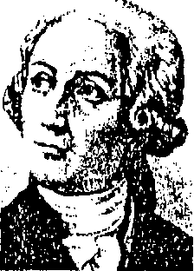
Джон Дальтон (1766 — 1Й4-1). Выдающийся английский ученый. Сын ткача, самоучкой освоил физику и математику, а с двенадцати лет сам стал обучать этим предметам ребят в сельской школе. Продвинул вперед учение об атомах. Первым стал применял, химические формулы (замененные впоследствии современными).

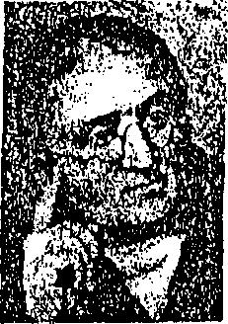
Антуан Лоран Лавуазье (1743— 1794). Выдающийся французский химик, один из создателей научной химии. Интерес к естественным наукам у него проявился в ранней юности. Он изучил процессы горения, состав воздуха, свойства горючего воздуха» — водорода, дока зол сложный состав воды, заложил основы анализа органических веществ. В 1789 г. создал учебник «Начальный курс химии», где были приведены как простые вещества, так и многие соедине

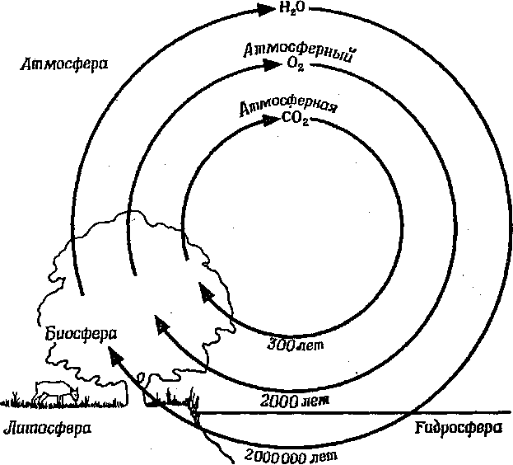
Рис. 1. В непрерывном круговороте биосфера обменивается с атмосферой и гидросферой водяным паром, кислородом и двуокисью углерода. Здесь дана упрощенная схема этого круговорота. Вся вода нашей планеты проходит цикл расщепления в растительных клетках и восстановления в животных и растительных клетках примерно за 2 млн. лет. Образующийся при этом кислород поступает в атмосферу. Весь кислород атмосферы проходит через живое вещество примерно за 2000 лет. Двуокись углерода, выдыхаемая животными и растительными клетками, уходит в атмосферу и вновь фиксируется растительными клетками примерно за 300 лет.

Кислород играет фундаментальную роль, входя практически во все жизненно важные молекулы. В среднем каждый четвертый атом живого вещества — это атом кислорода. Почти все органическое вещество биосферы представляет собой продукт фотосинтеза — процесса, при котором растения используют световую энергию для соединения двуокиси углерода с водой— углеводы (такие, как сахар) с общей формулой (СН₂0)_{n}. реакция фотосинтеза записывается следующим образом:
С0₂ + Н₂0 + Световая энергия ---> С₆Н₁₂O₆ + 0₂.
УГЛЕВОД (глюкоза)
Из этого уравнения не ясно, какое из исходных веществ служит источником атомов кислорода для молекул углеводов, а какое дает кислород, выделяющийся в атмосферу. В 1941 году С. Рубен и М. Камен, применив в качестве метки тяжелый изотоп кислорода (¹⁸О), показали, что высвобождающийся молекулярный кислород образуется при расщеплении воды. Следовательно, атомы кислорода, входящие в состав синтезированных органических молекул, берутся из двуокиси углерода.

Рис2. Круговорот кислорода весьма сложен, так как, кроме основной своей формы (О2), кислород выступает во множестве химических форм и входит во множество различных соединений— воду и другие неорганические и органические вещества. На этой упрощенной схеме показаны некоторые пути круговорота кислорода на Земле.
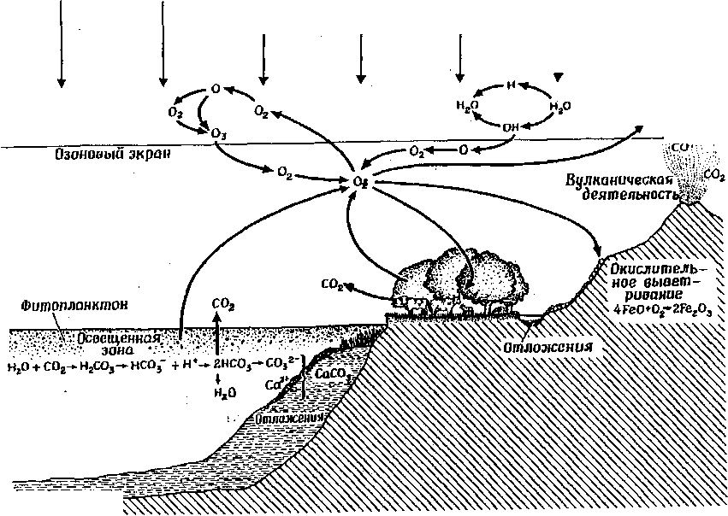
II I
Жесткое ультрафиолетовое излучение
0,+ 2СО-»2СО.
1.

И все же вода влияет на общий баланс. Кроме фотосинтеза, источником кислорода в атмосфере может быть фотолиз, т. е. разложение паров воды под действием ультрафиолета в верхних слоях атмосферы (рис. 2); водород при этом улетучивается из земной атмосферы в космическое пространство. Все же фотолиз обычно считается весьма несущественным источником кислорода.
Когда около 1,8 млрд. лет назад в атмосфере начал накапливаться свободный кислород, жизнь была еще сосредоточена в таких местах, где она была защищена от разрушительных ультрафиолетовых лучей (либо слоем воды, либо слоем осадка). Со временем в атмосфере накопилось столько кислорода, что образовался озоновый экран — сильный поглотитель ультрафиолетовых лучей. Л. Беркнер и Л. Маршалл подсчитали недавно, что защитный озоновый экран мог образоваться уже при таком содержании кислорода, которое составляло всего 1 % его содержания в современной атмосфере.
Самый новый фактор, оказывающий влияние на круговорот кислорода в биосфере и кислородный бюджет Земли, это сам человек. Он не только вдыхает кислород и выдыхает углекислый газ, как положено всякому порядочному животному, но и снижает содержание кислорода и повышает содержание двуокиси углерода в воздухе, сжигая горючие ископаемые и заливая бетоном некогда зеленую землю. Кроме того, он начал обширный, хотя отнюдь не планируемый эксперимент по воздействию нефти и всевозможных пестицидов на фитопланктон мирового океана. Молекулярный слой нефти на поверхности океана повышает альбедо (отражающую способность) Земли, в результате чего может снизиться температура и замедлиться рост растений. Возможны и другие, непредвиденные последствия загрязнения океана нефтью. Сокращение вегетационного сезона и уменьшение площади зеленых районов Земли ограничивает рост наземных растений в средних широтах. (В норме этот процесс был бы уравновешен усилением дождей в тропиках, но пленка нефти должна привести к ослаблению испарения, а значит, и к уменьшению количества осадков.) Пытаясь противодействовать этим процессам, человек отводит пресную воду в пустыни и полупустыни, способствуя росту растений (и фотосинтезу) в этих областях. Но иногда для этого на поверхность выводятся подземные воды, что увеличивает сток воды в океан; в то же время соответствующего ускорения возврата воды на сушу путем испарения не происходит, и в результате равновесие нарушается.
Важно подчеркнуть, что наша среда — это сложное и неделимое целое. 3емная атмосфера, например, перемешивается так тщательно и так быстро проходит через биосферу, что в воздухе, который вы сейчас вдыхаете, могут содержаться атомы, выдохнутые как людьми, жившими тысячелетия назад, так и нашими современниками. В нем есть атомы радиоактивного стронция-90 и иода-131, образовавшиеся при атомных взрывах, а также газы из дымовых и выхлопных труб всего мира. Возникшие совсем недавно проблемы, связанные со средой обитания, стоят перед нами зловещим напоминанием о кумулятивном вредном эффекте тех в остальном вполне разумных действий, которые были предприняты без достаточного учета их последствий. Если мы хотим обеспечить длительное существование биосферы и круговорота в ней кислорода, то ни одно новое действие не должно предприниматься без того, чтобы не обдумать, каковы могут быть его последствия для экосистемы, как избежать возможных вредных последствий или сделать их благоприятными. Необходимо также много знать, но знаний-то нам часто и не хватает. Значит, наша задача — продолжать исследования всех аспектов единой, глобальной экосистемы, в частности ранее существовавшие, нынешние и будущие взаимодействия в ней, как явные так и скрытые.

Задание по тексту.

- Изобразите в виде схемы, в каких формах элемент кислород встречается в природе.
- Изобразите в виде схемы последовательность событий, связанных с открытием кислорода.
- Сделайте таблицу: свойства кислорода- физические и химические
к физическим свойствам относятся:
агрегатное состояние при нормальных условиях
легче или тяжелее воздуха (вспомните, что основной газ в воздухе — азот)
растворяется ли в воде
к химическим свойствам относятся химические реакции, в которых он участвует — написать их уравнения
- Пользуясь рис.2, выпишите все процессы (уравнения реакций), в которых кислород образуется и в которых расходуется.
- Подумайте и напишите, как обнаружить
а) находится ли в сосуде чистый кислород
б) его плотность больше или меньше плотности воздуха

